Resource: Animals in the Bible
Animals in the Bible © United Bible Societies, 2025. Adapted from: All Creatures Great and Small: Living Things in the Bible, by Edward R. Hope © 2005 United Bible Societies. This work is licensed under Creative Commons Attribution-ShareAlike 4.0 International (https://creativecommons.org/licenses/by-sa/4.0/).

Animals in the Bible

标题：老鼠、耗子（mouse, rat）

2.27 标题：老鼠、耗子（mouse, rat）

经文出处Hebrew 来：עַכְבָּר (音译：‘akbar)LEV 11:29, 1SA 6:4, 1SA 6:5, 1SA 6:11, 1SA 6:18, ISA 66:17

讨论
老鼠 (Pixabay)希伯来文‘akbar 是一个非常宽泛的词，包括所有小型啮齿动物。因此，这个词包括家鼠、田鼠、鼷鼠、睡鼠、跳鼠、沙鼠、黑鼠、棕鼠、仓鼠等。迦南人猎捕较大的啮齿动物作为食物，如跳鼠和沙鼠（尽管它们叫"沙鼠"，但实际上并不是老鼠），现今中东的许多沙漠部落也还是这样。
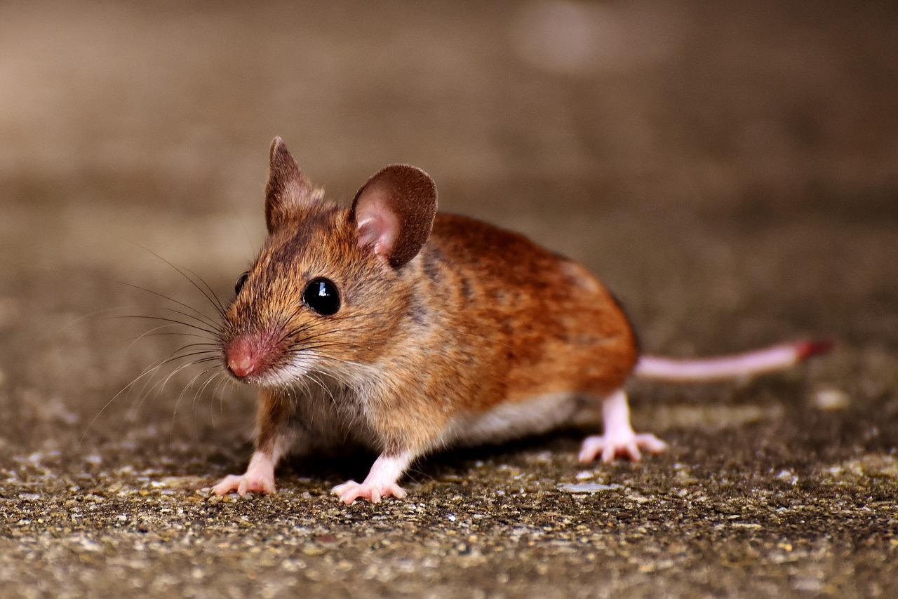

描述
我们不能在这本手册中描述希伯来文‘akbar 涵盖的所有啮齿动物，因此这里的描述仅限于耗子、鼷鼠、跳鼠和沙鼠。家鼠和田鼠在世界各地都为人所知，因此就不再赘述了。
耗子 (© H.Zell (Wikimedia Commons))耗子 比老鼠大（连尾巴有25—30厘米或1英尺长），但其他方面看起来很像老鼠。黑鼠（学名Rattus rattus ）和棕鼠（学名Rattus norvegicus ）都有不同的毛色，从黑色到灰褐色不等，另外棕鼠的口鼻稍短。黑鼠是一种跳蚤的宿主，而这种跳蚤是可怕的黑死病的携带者。在20世纪60年代，虽然动物学家们认为Rattus rattus 起源于亚洲，但在以色列也发现了这种耗子的遗骸，时间可追溯至史前。棕色挪威鼠是在20世纪30年代才出现在这片土地上的。
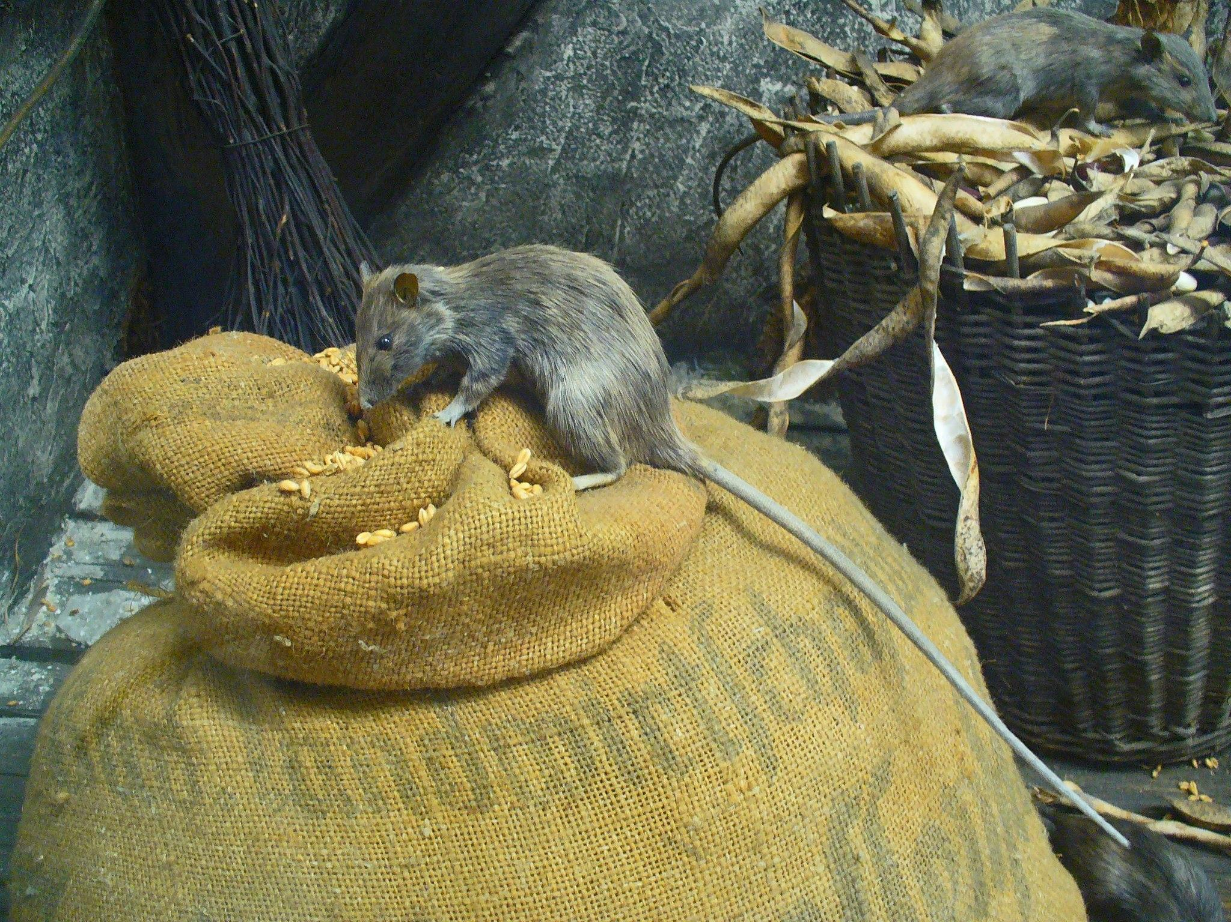
田鼠 (© Evan James Shymko (Wikimedia Commons))黎凡特田鼠 （学名Microtus socialis guentheri ）：田鼠与小老鼠的区别很小，只是颊齿的形状不同，因此对于大多数人来说，两者看起来就是老鼠。田鼠的身体较小，毛呈灰褐色，肚子为浅白色，以草茎及小麦、大麦等谷物的茎秆为食。田鼠在白天和晚上都很活跃，每次活动约两三个小时，每天吃的食物有自己的体重那么多，甚至更多。田鼠每年最多可产16窝仔，一窝多达12只。因此，在食物充足并且有掩护物来躲避食肉动物的季节里，田鼠的数量会暴增，对农作物构成非常严重的威胁。在所有鼠类中，田鼠是最具破坏性的。
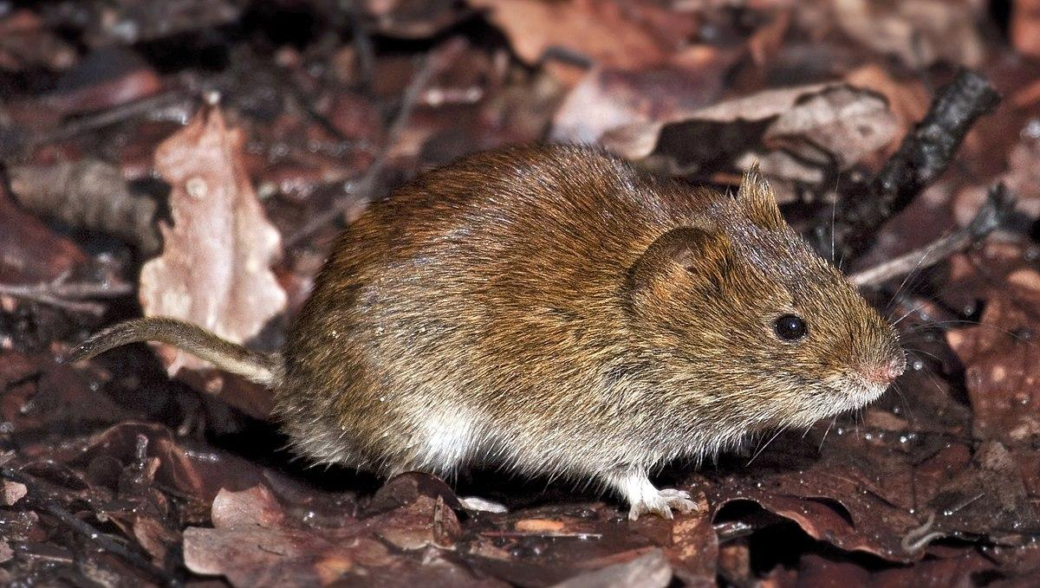
跳鼠 (© Elias Neideck (Wikimedia Commons))埃及小跳鼠 （学名Jaculus jaculus ）：这个学名的意思是"跳跃者"。跳鼠比大多数老鼠略大，后腿很长，前腿很短；像袋鼠那样跳跃，甚至被（错误地）称为"袋鼠鼠"。跳鼠的尾巴很长，末端有一簇毛，用来在跳跃时保持平衡。它们生活在沙漠和半沙漠地区，身体也呈沙色。跳鼠只在晚上活动，眼睛和耳朵都很大，以弥补夜间活动的困难。它们以种子为食，可以长时间不喝水。
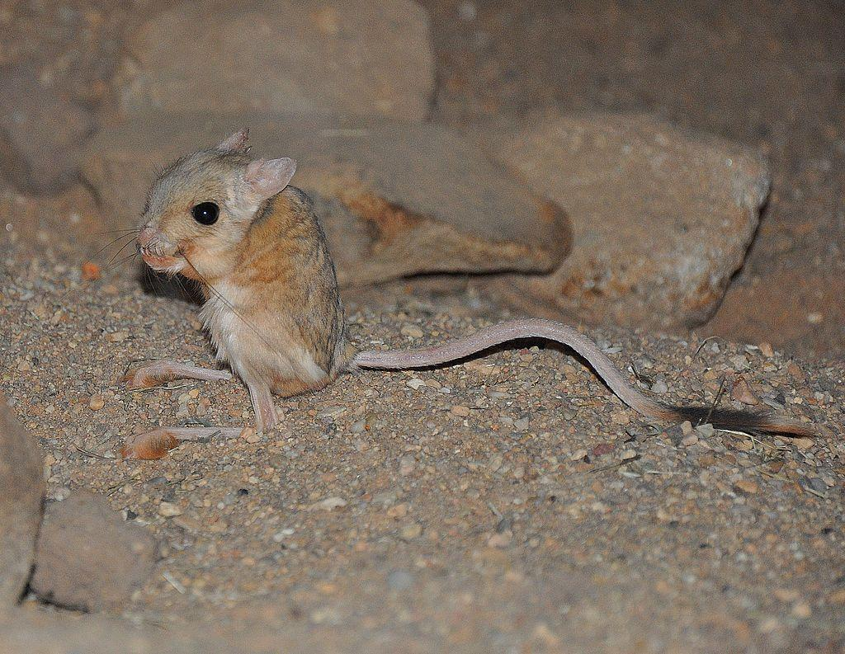
沙鼠 (Pixabay)巴勒斯坦沙鼠 （学名Gerbillus andersoni allenbyi ）：沙鼠和跳鼠非常相似，但体型较小。受到惊吓时，沙鼠的移动非常之快，每一下跳跃可达3米（10英尺）远。但从严格意义上来说，沙鼠并不是鼠。
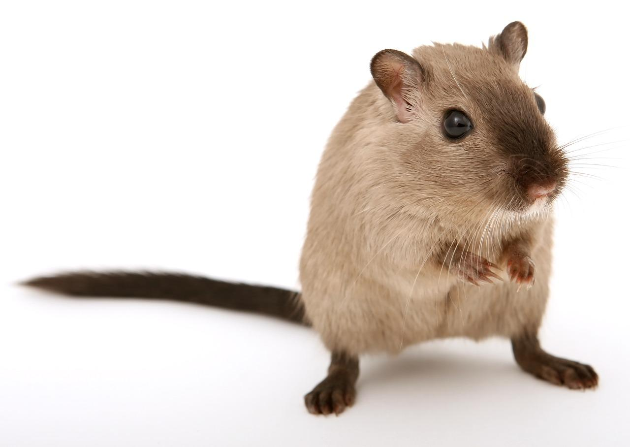

特殊意义或象征意义
在LEV 11:29 中，‘akbar 被列为礼仪上不洁净的动物。至于是所有"鼠"都不洁净，还是只有某些种类不洁净，目前尚不清楚，并且犹太教学者经常对此进行争论。在中东的沙漠部落中，跳鼠、沙鼠和仓鼠都是常见的食物，现今已不归类为"鼠"。

翻译
LEV 11:29 ：翻译者要做的主要解经选择是，这条禁令是针对所有种类的小型啮齿动物，还是只针对其中一部分种类。解经家在这个问题上意见不一。NEB 、JB 、NIV 和REB 都将这一禁令应用到具体的物种：耗子（JB 和NIV ）或跳鼠（NEB 和REB ）。"耗子"是一个可以理解的选择，因为耗子，尤其是黑鼠，是众所周知的疾病携带者。TEV 认为禁令包括所有物种，译为"耗子、老鼠"。KJV 、RSV 和NAB 译为"老鼠"，不过这个译法涵盖的范围可能更广，而不是更窄。
1SA 5:6 ：这节经文有一个文本问题。《马索拉文本》只提到一种瘟疫，称为"肿瘤"。KJV 、RSV 、JB 、NIV 和TEV 都依循这个文本。《七十士译本》和《武加大译本》提到两种瘟疫，即"肿块"和"耗子／老鼠"。有些学者认为后一种文本更好，因为这种差异可以解释为抄写员在抄写时遗漏了一行希伯来文文本。（这是一种很常见的错误。）NEB 、REB 和NAB 依循这个文本。该文本也解释了为什么下一章提到两种瘟疫。即使文本中只保留了一种瘟疫，大多数注释书都将其解作与黑鼠有关的黑死病。
如果接受《七十士译本》的文本，那就有两种可能的解释。如果认为这两种瘟疫紧密联系，即肿块与耗子有关，而瘟疫是黑死病，那么，在这里和1SA 6:0 翻译成耗子是正确的。（TEV 在第6章的脚注中标明该瘟疫是黑死病，但却出人意料地将‘akbarim 译为"老鼠"！）然而，如果不把"老鼠"和肿瘤联系起来，那么第二种瘟疫可能是指田鼠这种破坏性极强的动物突然数目激增。
ISA 66:17 ：这节经文和LEV 11:29 应使用同一个译词。

